I ePhortes venstre skjermbilde, venstremenyen, finner du ulike forhåndsdefinerte søk. Søkene i venstremenyen henter informasjon som er viktig for deg som saksbehandler eller leder. Hvilke søk som er tilgjengelig avhenger av hvilke rolle du er logget på med. I denne leksjonen vil vi gi en nærmere forklaring på de ulike søkene.
NB! Dessverre er det en feil i ePhorte 5 som gjør at uthevinga av tittelen på søkene ikke bestandig fungerer. Noen ganger kan du ha fått ny post i søkene uten at tittelen på søket uthever seg. Noen ganger kan tittelen være uthevet uten at det er nye dokument i søket. Så husk å sjekke alle søkene hver dag for å være sikker på å ikke gå glipp av noe.

Felles søk
Ferdig lagede søk for journalposter der du er mottaker eller forfatter av dokumenter, og for saker du står som saksansvarlig for. Felles søk gjelder alle, uavhengig av hvilken rolle man er pålogget (Saksbehandler/Leder).
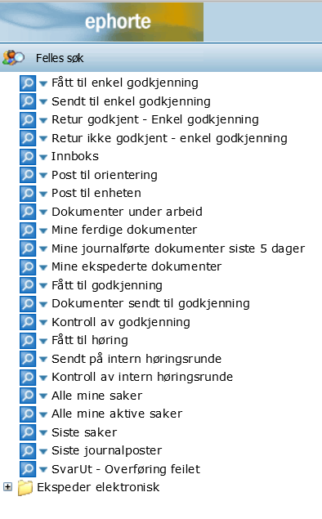
Felles søk inneholder følgende kategorier:
- Postkasse
- Kladder/ arbeidsdokumenter
- Søk for høringsrunde
- Søk for saker og journalposter
- Søk for enkel godkjenning
- Søk for godkjenning (sekvensiell godkjenning)
- Svarut - Overføring feilet
1. Postkasse
- Innboks: Post til deg - journalposter du har et ansvar for å behandle (besvare/avskrive).
- Post til orientering: Post du skal lese. X-notater og kopier. Blir liggende i søket i 30 dager.
- Post til enheten: Innkommet post til enheten siste syv dager.
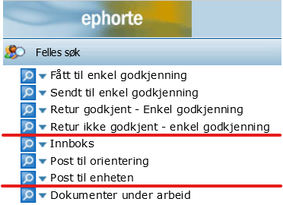
2. Kladder /arbeidsdokumenter
- Dokumenter under arbeid: Inneholder påbegynte brev og notat, som har status R. Det er viktig å gjøre disse ferdig. Notater blir sendt direkte til mottaker i ePhorte med en gang de ferdigstilles og får status F, utgående brev skal fortrinnsvis sendes elektronisk via SvarUt.
- Mine ferdige dokumenter: Dokumenter du har produsert som er godkjent og ferdigstilt. Blir liggende i søket til Dokumentseksjonen journalfører de (status J).
- Mine journalførte dokumenter siste 5 dager: Dokumenter som du har ferdigstil og som dokumentforvaltningen har journalført. Blir liggende i søket i 5 dager.
- Mine ekspederte dokumenter: Dokumenter som har blitt ekspedert elektronisk via SvarUt.
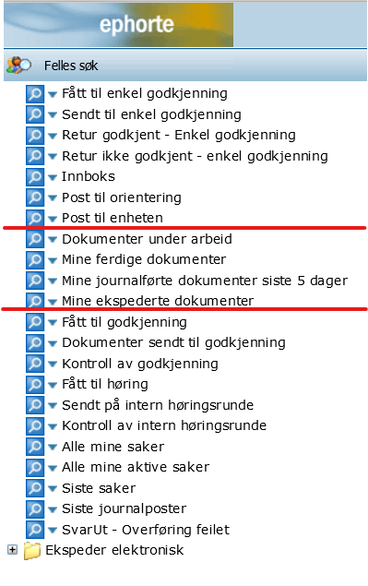
3. Søk for enkel godkjenning
- Fått til enkel godkjenning: Dokumenter du har mottatt for enkel godkjenning.
- Sendt til enkel godkjenning: Dokumenter du har sendt til enkel godkjenning.
- Retur godkjent – Enkel godkjenning: Dokumenter du har fått godkjent. Utgående brev skal fortrinnsvis sendes elektronisk via SvarUt. Notater blir automatisk ferdigstilt og sendt direkte til mottaker i ePhorte når de er godkjent.
- Retur ikke godkjent – Enkel godkjenning: Dokumenter du ikke har fått godkjent og som må arbeides videre med. Disse vises også i søket Dokumenter under arbeid. Etter redigering må dokumentet sendes på ny godkjenning.
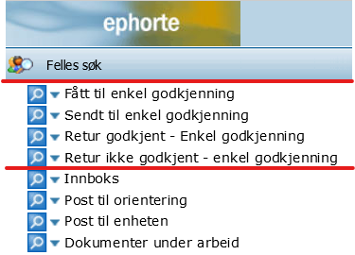

4. Søk for godkjenning (godkjenningsrunde/sekvensiell godkjenning)
- Fått til godkjenning: Dokumenter du har mottatt for sekvensiell godkjenning.
- Dokumenter sendt til godkjenning: Dokumenter du har sendt til sekvensiell godkjenning.
- Kontroll av godkjenning: Dokumenter som skal markeres som fullført og avslutte godkjenningsrunden.
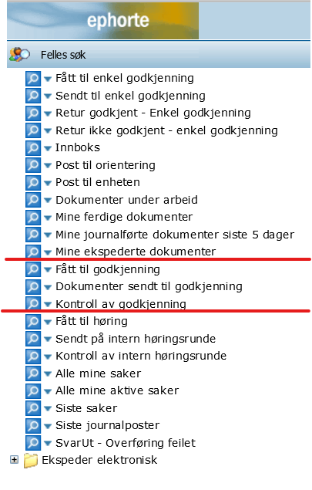
5. Søk for høringsrunde
- Fått til høring: Dokumenter du har fått til høring.
- Sendt på intern høringsrunde: Dokumenter du har sendt på intern høring.
- Kontroll av intern høringsrunde: Dokumenter du skal vurdere høringssvarene på, markere som fullført og avslutte høringsrunden.
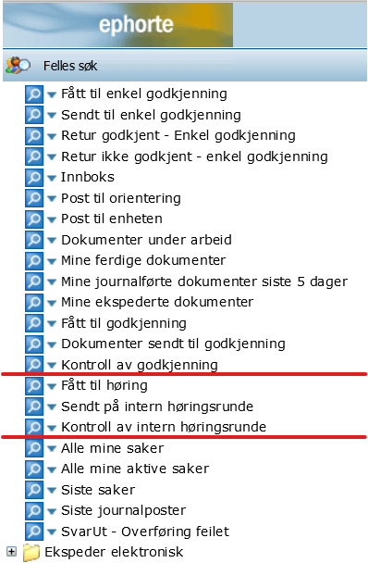
6. Søk for saker/journalposter
- Alle mine saker:Alle saker du er saksansvarlig for.
- Aktive saker: Ikke i bruk.
- Siste saker:Ti siste saker du har sett på.
- Siste Journalposter: Ti siste journalposter du har sett på.
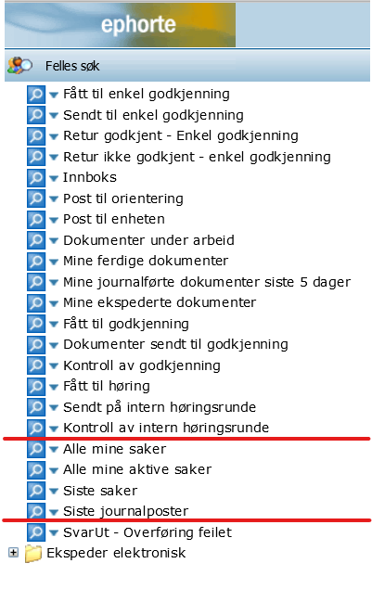
7. SvarUt - Overføring feilet
Under søket SvarUt – Overføring feilet finner du dokumenter som ikke lyktes å ekspedere via SvarUt. Dukker dokumentene dine opp her ta kontakt med BSA Serviceportal.
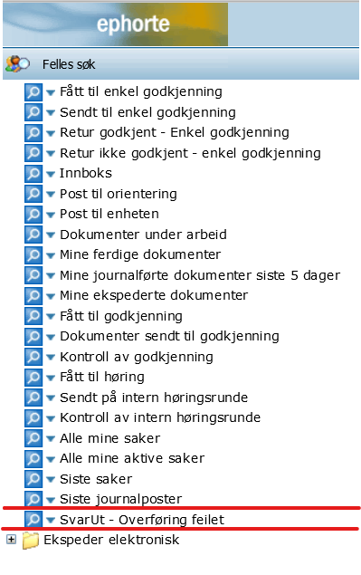

Mine søk
Under mine søk finner du dine egne definerte søk. Bildet under er kun et eksempel på søk du kan lage selv.
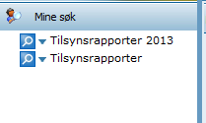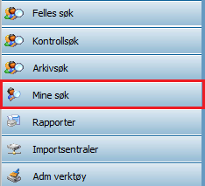

Ledersøk
Under Ledersøk fordeler du post som er satt ufordelt på saksbehandler på din administrative enhet.
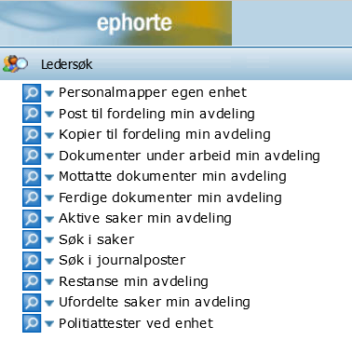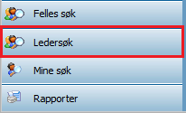
Min avdeling
- Post til fordeling min avdeling: Fra dette søket fordeler du inngående brev og N-notater.
- Kopier til fordeling min avdeling: Fra dette søket fordeler du x-notater og kopier.
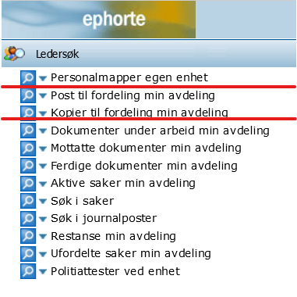
Øvrige søk for leder
- Dokumenter under arbeid: Dokumenter dine medarbeidere jobber med.
- Mottatte dokumenter min avdeling: Dokumenter enheten har mottatt siste 14 dager.
- Ferdige dokumenter min avdeling: Ferdige dokumenter i din enhet siste 14 dager.
- Aktive saker min avdeling: Alle saker (ikke dokumenter) tilhørende din enhet som ikke er satt til «Ferdig» eller «Avsluttet».
- Søk i saker: Søkefelt for søk etter saker som gjelder din enhet.
- Søk i journalposter: Søkefelt for søk etter journalposter som gjelder din enhet.
- Restanse min avdeling: Viser innkommen post og N-notater som ikke er avskrevet på din enhet.
- Ufordelte saker min avdeling: Saker du må sette saksansvarlig på.
